Перечень транспортных средств, признанных брошенными, разукомплектованными, бесхозяйными
дата осмотра | адрес | марка/модель/гос. номер/цвет | срок добровольного/принудительного перемещения | фотоматериалы
15.06.2020 | ул. Ломоносова, 83Б | iran khodro samand  М724УА36  синий | 29.06.2020/-  в соответствии с п. 4.1, 4.2 постановления № 36 от 29.01.2018 | 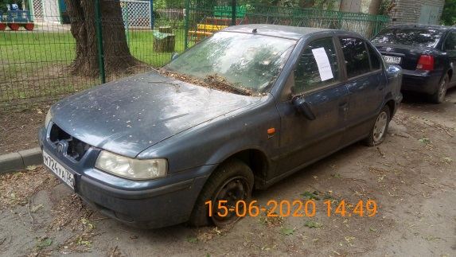 | 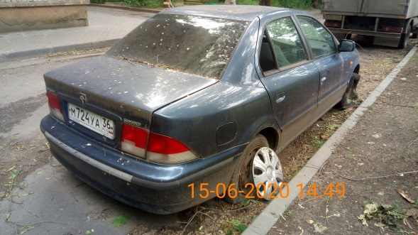
15.06.2020 | пер. Вольный, 10 | ВАЗ 2107  У657ВС36  фиолетовый | 29.06.2020/-  в соответствии с п. 4.1, 4.2 постановления № 36 от 29.01.2018 | 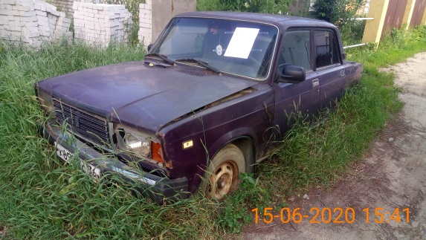 | 